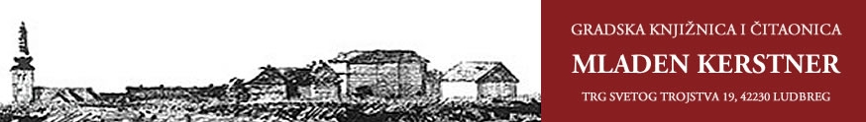

Klasa: 113-02/24-36
Urbroj: 380-01-24-36-01
U Ludbregu, 1. listopad 2024. godine

Predmet: Natječaj za izradu logotipa Gradske knjižnice i čitaonice „Mladen Kerstner“ Ludbreg

Povodom obilježavanja 120 godina postojanja, Gradska knjižnica i čitaonica „Mladen Kerstner“ raspisuje natječaj za izradu novog logotipa knjižnice koji će se koristiti za naš tiskovni materijal, na društvenim mrežama, e-mail signaturu i na mrežnoj stranici.

Najbolji rad dobit će nagradu u iznosu prosječne tržne cijene izrade logotipa.

Rok za prijavu je 10. listopad 2024.

Obrazac prijavnice i suglasnost za obradu podataka mogu se preuzeti na mrežnoj stranici knjižnice.

Gradska knjižnica i čitaonice „Mladen Kerstner“,
Trg sv. Trojstva 19, Ludbreg
042 306 0265
info@knjiznica-ludbreg.hr

